Здравствуй, мой прадедушка Василий!
Пишет тебе твой правнук Алексей, ученик 6 «Б» класса. Я пишу тебе из далёкого будущего. Прошло уже семьдесят пять лет со дня Великой Победы! Спасибо за то, что ты был предан своей Родине! Спасибо всем участникам войны за нашу жизнь, за мирное небо и яркое солнце! Спасибо тебе, мой прадед, за Победу!
Мама мне рассказывала о твоих подвигах. Как тебе пришлось в 24 года оставить свою семью, жену, детей..... Страшно уезжать из родного дома, туда, где надо стрелять и убивать врага. Враги приходили в твой дом, когда ты служил в городе Царицыно метеорологом на аэродроме, и расстреляли двоих твоих детей за то, что прабабушка Настя не дала им еды, а еды просто не было…... Я представляю, как тебе было тяжело в те дни. Спасибо, что вернулся домой живым, подарил жизнь ещё троим детям, в том числе моей бабушке Наде!
Моему дяде Александру сейчас 26 лет, в настоящее время он работает, закончил институт. А ты не смог продолжить образование и получить профессию, познал лишь на себе, что такое война. В 1941 году ты ушел на фронт, ушел защищать нашу Родину, а дома тебя ждала твоя семья. В письмах с фронта как будто слышались взрывы гранат, крики солдат, но бабушка была рядом, ведь ты живой. Но на войне случается всякое. Ты сражался за свой дом, за каждую пядь земли. Ты приближал Победу! Сколько километров ты прошагал в тяжелых солдатских сапогах? Сколько дней и ночей не спал ты, защищая каждую пядь родной земли? Как отдыхал на редких привалах, пел песни, читал и писал письма? Как тосковал по дому, по семье? Никогда не узнать нам ответов на эти вопросы….. Только прийти на могилу твою можем мы….. Прийти, поклониться, оставить цветы, потому что нет таких слов, чтобы выразить нашу благодарность тебе, прадед. Благодарность за то, что мы родились, за то, что многие из нас не знают, что такое война, за то, что нам не нужно бояться прихода почтальона. Нам никогда не понять, какие чувства и эмоции испытывали вы, защищая нашу Родину во время Великой Отечественной войны. Как вы страдали, голодали, болели, но оружие из рук не выпускали, всегда готовые сложить голову за Отчизну. Сейчас я могу только низко поклониться тебе, прадедушка.
Я благодарен тебе за то, что, несмотря на все невзгоды, на ранения и страдания, ты не сдался, не пал перед врагом, а прогнал его с родной земли. Спасибо тебе за то, что ты и твои боевые товарищи творили историю, в которой русский дух остался непоколебимым, несмотря ни на что.
Мне очень жаль, что я никогда не видел тебя, и не успел поговорить с тобой. Тебе много что было рассказать мне о своей жизни.
Мне сейчас 12 лет. Я учусь в школе. Я не слышал смертельного свиста пуль и о войне знаю только по книгам, фильмам и из интернета. Последние несколько лет я с гордостью несу твой портрет в общем срою во время акции «Бессмертный полк». Меня и моих родных переполняет чувство единства с народом и радости от причастности к истории нашей славной Родины. Именно поэтому праздник Победы – наш любимый праздник. Я горд тем, что живу в великой стране, которая испокон веков славится своими героями, тружениками и просто хорошими, милосердными, благородными людьми.
Хочу тебе сказать огромное спасибо, тебе и ещё миллионам советских людей, что не испугались, не отступили и не сдались врагу. Храбро и отважно воевали, отстояли до смерти.
Всё дальше и дальше отдаляет нас время от страшных дней Великой Отечественной войны. В нашей стране нет ни одной семьи, которую бы она обошла стороной.
Выражаю тебе слова благодарности и за то, что ты подавал пример мужества, чести и достоинства всем людям. Благодарю тебя за твои подвиги, за всё, что ты сделал для меня и своей Родины!

Приложения.

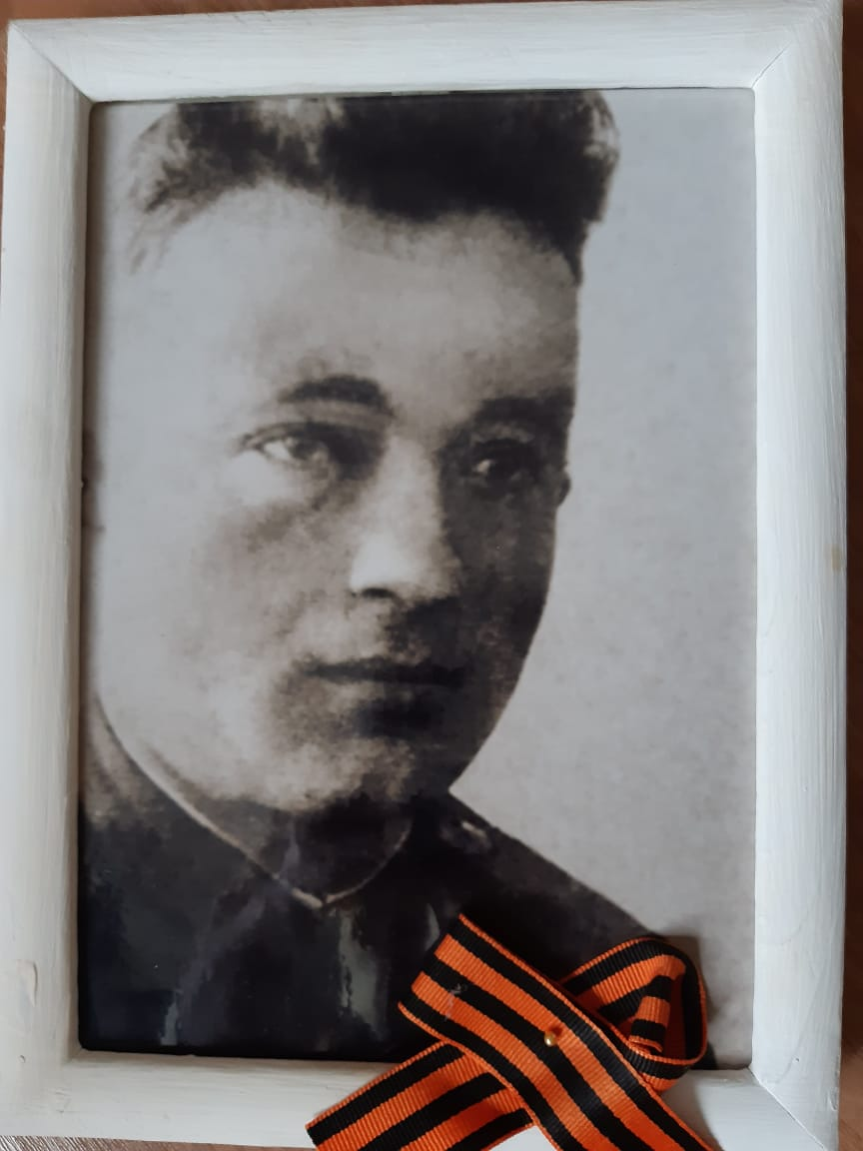
Мой любимый прадедушка Василий.

